**绝密★启用前**

2024年高考押题预测卷01【新高考I卷】

语 文

（考试时间：150分钟 试卷满分：150分）

注意事项：

1．答卷前，考生务必将自己的姓名、准考证号填写在答题卡上。

2．回答选择题时，选出每小题答案后，用铅笔把答题卡上对应题目的答案标号涂黑。如需改动，用橡皮擦干净后，再选涂其他答案标号。回答非选择题时，将答案写在答题卡上。写在本试卷上无效。

3．考试结束后，将本试卷和答题卡一并交回。

|  |  |  |  |  |  |
| --- | --- | --- | --- | --- | --- |
| |  |  | | --- | --- | | 评卷人 | 得分 | |  |  | | 一、**现代文阅读（35分）** |

（一）现代文阅读I（本题共5小题，18分）

阅读下面的文字，完成1~5题。

有两大主要因素决定了你什么时候想睡觉，什么时候想醒来。第一个因素，是你大脑深处的24小时生物钟发射出的信号。生物钟会制造出循环的昼夜节律，让你在夜晚和白天的常规时段感到疲倦或清醒。第二个因素，是一种在你的大脑中积聚的化学物质，会制造出“睡眠压力”。这两个因素之间的平衡决定了你白天的清醒和专注程度，晚上感到疲倦并准备上床睡觉的时间，还在某种程度上决定了你会睡得多好。

对于白天活动的昼行性物种（比如人类）来说，昼夜节律会在白天激活大脑和身体的许多机制，使你保持清醒和警觉。这些过程会在夜间逐渐变得低缓，从而消除产生警觉性的影响。值得注意的是，尽管人类显示出一种固定的24小时作息模式，每个人各自的高峰和低谷却有着明显的差异。对一些人来说，他们在白天很早的时候就达到清醒状态的高峰，而睡眠的低谷也在入夜后早早到来。这些都是“晨型人”，大约占总人口数的40%。另一些人则是“夜型人”，约占人口总数的30%。他们更喜欢很晚入睡，第二天上午很晚才起，甚至下午才起床。

24小时生物时钟坐落在大脑中央一处被称为“视交叉上核”的地方。你的视交叉上核通过一个叫作褪黑激素的循环信使，将它的日夜反复的信号传递给你的大脑和身体。褪黑激素的作用就像一个强有力的扩音器，向大脑和身体大声喊出一个明确的信息：“天黑啦，天黑啦！”这时，我们就收到了一份进入夜间的通知，也就是一个着手安排睡眠时间的生物命令。但是褪黑激素对睡眠本身的形成几乎不产生影响。请把睡眠看作是奥运会上的100米赛跑。褪黑激素就是负责下令“选手们，各就各位”，然后打响发令枪开始比赛的计时员。当比赛（即睡眠）开始，计时员（褪黑激素）会控制比赛何时开始，但不会参与进去。

你的24小时昼夜节律是决定清醒和睡眠的两个因素之一，第二个因素是睡眠压力。此时此刻，一种叫作腺苷的化学物质正在你的大脑中逐渐积累。它会随着每一分钟的流逝而不断增加。你醒着的时间越久，腺苷就会积累得越多。大脑中腺苷增加的一个后果就是人们越来越渴望睡眠，这就是所谓的睡眠压力。高浓度的腺苷可以通过一种巧妙的双重作用效果来降低大脑中促醒区域的“体积”，同时调高睡眠诱导区域的比例。由于这种化学睡眠压力，当腺苷浓度达到峰值时，不可抗拒的睡眠欲望就会占据上风。在清醒12～16个小时之后，大多数人都会出现这种情况。

然而，你可以通过使用一种让你感觉更加警觉和清醒的化学物质来人为地降低腺苷的睡眠信号：咖啡因。在大脑中，咖啡因与腺苷对抗，通过霸占腺苷的结合位点——受体，来发挥作用。一旦咖啡因与这些受体结合，它并不会像腺苷那样刺激受体来使你产生困意。相反，它会阻塞并有效地抑制受体，起到掩蔽剂的作用。这就相当于用手指堵住耳朵来隔绝声音。通过胁迫和占据这些受体，咖啡因阻断了腺苷向大脑正常传递的困觉信号。结果是：尽管腺苷水平高到正常情况下足以让你入睡，咖啡因还是会诱使你感觉十分清醒。如果你想通过喝咖啡在深夜保持清醒，那么等到肝脏清除掉你体内所有的咖啡因之后，你就要准备好接受一个恼人的后果，即人们常说的“咖啡因崩溃”现象。就像一个玩具机器人的电量耗尽一样，你的精力水平会直线下降。你会觉得很难再去集中精力工作，并再一次陷入强烈的睡意中。

暂时不考虑咖啡因，你也许会认为调节睡眠的两种主导力量——视交叉上核的24小时昼夜节律和腺苷产生的睡眠压力信号——会相互交流来将它们的影响联合起来。事实上，并不会。它们是两个截然不同、相互独立的系统，并不知道对方的存在。它们不会结合，不过，它们通常处于统一战线。现在，让我们来一起看看这有趣的过程。

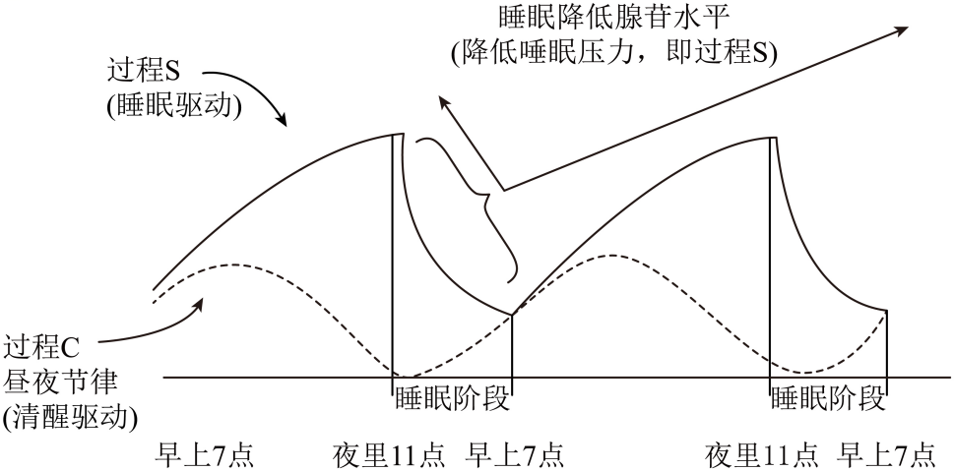

图1调节睡眠和清醒的两个因素

图1从左到右囊括了48小时的时间——两个白天和两个夜晚。图中的虚线是昼夜节律，称为过程C。它就像正弦波一样，有规律、重复性地先上升再下降，然后再一次上升和下降。从最左边起，昼夜节律开始在你醒来前几小时加强活动。它向大脑和身体中注入了一种警醒的能量信号。我们可以把它想象成一支由远及近的振奋人心的军乐队。信号起初很微弱，但随着时间的推移一点一点在增强。对于大多数健康的成年人来说，昼夜节律的激活信号会在午后达到顶峰。

现在让我们来看看控制睡眠的另一个因素：腺苷。腺苷会带来睡眠压力，也就是过程S。如图1中的实线所示，你清醒的时间越长，腺苷就积累得越多，就会产生越来越强烈的睡眠欲望（压力）。到了上午中段至中午左右，你才醒了几个小时。因此，腺苷的浓度只增加了一点点。此外，昼夜节律也处在强大的清醒度上升期。这种昼夜节律的强力激活效果和低水平腺苷的结合，会使人产生一种神清气爽的感觉。上图中曲线之间的距离直接反映出了你对睡眠的渴望。两者之间的距离越大，你的睡眠欲望就越强烈。

（摘编自马修·沃克《我们为什么要睡觉》，田盈春译）

1．(3分)下列对原文相关内容的理解和分析，不正确的一项是（   ）

A．由大脑中央的视交叉上核发出信号制造的昼夜节律会规律性循环，进而影响到人体何时睡觉何时清醒。

B．褪黑激素是人身体视交叉上核上的“信使”，可以向身体和大脑传递睡眠信号，但无法介入睡眠过程。

C．睡眠压力来自腺苷，我们大多数人在清醒12～16个小时后体内会积累高浓度的腺苷，进而产生倦意。

D．咖啡因和腺苷的作用不同，咖啡因可以通过抢占受体阻止腺苷向大脑正常传递困觉信号，使人保持清醒。

2．(3分)根据原文内容，下列说法不正确的一项是（   ）

A．视交叉上核的24小时昼夜节律和腺苷产生的睡眠压力信号是两个相互独立的系统，由此可以推测二者在影响睡眠状态时有可能不完全同步。

B．根据图示，大多数健康成年人的昼夜节律激活信号会在午后达到顶峰，因此午后比傍晚更适宜进行高强度的脑力劳动。

C．在肝脏清除掉所有咖啡因之后，人体会出现“咖啡因崩溃”现象，可知咖啡因摄入量的多少会影响我们对困觉信号的感知。

D．图1从左到右的48小时内，实线和虚线会在早上7点实现交汇，因此一个正常成年人的最佳起床时间应为7点。

3．(3分)下列选项，最适合作为论据来支撑第三段观点的一项是（   ）

A．35岁以后，人体褪黑激素的分泌量会明显下降，平均每10年降低10%～15%。

B．为保证身体褪黑激素正常分泌，医生建议睡前半小时尽量不接触电子产品。

C．《生命时报》近日发布公众科普文章——《褪黑素是怎么把你“哄”睡的？》。

D．长期服用褪黑激素可能会导致自身激素分泌量减少，因此不建议长期服用。

4．(3分)根据原文相关内容，对图1的解读不恰当的一项是（   ）

A．据图可以描述48小时内人体中昼夜节律和睡眠驱动的交互作用。

B．睡眠阶段，睡眠驱动渐弱，清醒驱动整体渐强，二者最终交汇。

C．早上8点，人体保持清醒和警觉的欲望较为强烈，精力充沛。

D．该图展现了昼夜节律和睡眠压力的变化过程，不反映睡眠质量情况。

5．(6分)你也许曾经有过“开夜车”的经历——在整晚不入睡的情况下，却仍能够在第二天表现出亢奋状态，图2展现了人体睡眠被剥夺时的波动情况，请结合材料内容和图2解释这一现象。

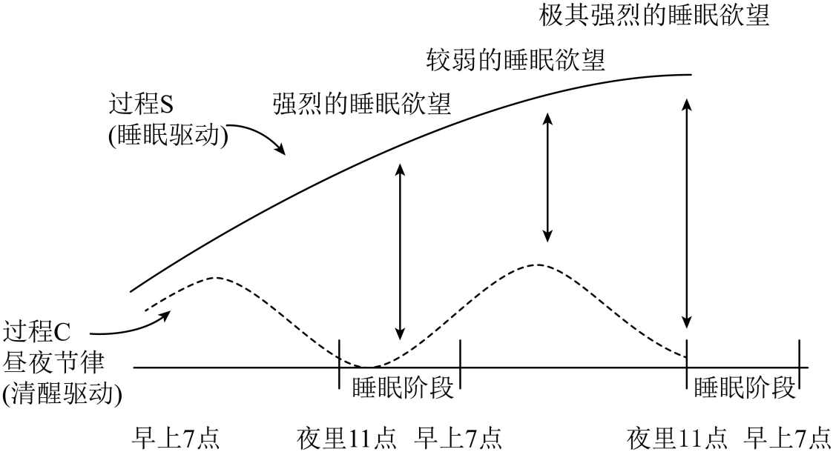

图2  睡眠剥夺时的波动

（二）现代文阅读Ⅱ（本题共4小题，17分）

阅读下面的文字，完成6~9题。

**灯**

陆盘

院子里的鸡缩头缩脑地踱进鲥里去了，檐头嘁嘁喳喳的麻雀都钻进瓦缝里，从无人扫除的空楼的角落，飞出三三两两的蝙蝠，在院宇的天空中翻飞。蝙蝠可说是夜和黑暗的先驱，①它的黑色带钩的肉翅，好像在牵开夜的帷幕，这样静悄悄地，神秘地。

这时候，这家里的年轻的媳妇，从积满尘垢的碗碟橱的顶上拿下一个长嘴的油壶，壶里面装着点灯的油。她一手拿壶，一手拿灯，跑到天井跟前——那里还有暗蒙的微光——把油注在灯瓢里面。她注了一点，停一停，把灯举得和眼睛相平，向光亮处照一照，看看满了没有，拿下来再加一点油，复拿起照了照，又加上一点，等到灯里的油八分满的样子，等到油面和孤缘相差二分的样子，才住了手。 一边把油壶放还原处，一边顺手在一只破灯笼壳里抽了两条灯芯，把它们浸在油里，让灯芯的一端露在瓢外二分长短，而另一端则像两道白色的尾巴翘着。

少妇把灯放在灶突上。这是灶间的中心点。不论从哪一方量来，前后也好，左右也好，上下也好，都是等距离。她从来没有想到这所在是室内的正中心，只觉得放在这里很好，便放在这里了。她每次都这样放，月月如此，年年如此，毫不以为异。

少妇没有伸手点灯，只是在灶门口坐下。灶里还有余火，吐着并不逼人的暖气。锅里的饭菜熟了，满室散着饭香。她把孩子拖到身边来，脸偎着他，若有所待地等着。②等着谁呢?不，她只等着天黑，伸手不见五指的天黑。她要等天黑尽时方才举火点灯。地知道就是一滴的灯油也是不能浪费的。

这是一盏古式的青油灯。和现在都市里所见的是大不相同了。这灯在乡间仍被普遍地用着。

坐在灶前的媳妇，她来这家里很幸福，大家都爱她，丈夫在外埠做工，在一定的时候回来，从来没有爽约。膝前的孩子则已经四岁了。她的公公婆婆，都还健在。

天黑了，伸手不见五指的黑。她推开孩子，拿一片木屑在尚未尽熄的灶火中点着，再拿到灯边点起来。蓦然一室间都光明了。“一粒谷，撒开满堂屋。我给你猜个谜儿，你猜不猜?”“灯，灯。”连说话未娴熟的四岁的孩子都会猜谜儿了。且说灯点着了，这灯光是这样地安定，这样地白而带青，这样地有精神，使这媳妇微笑了。“太阳初上满山红，满油灯盏统间亮”,她在心头哼着儿时的山歌。她，正如初上的太阳，前面照着旭红的希望；她，正如满油的灯，光亮的，精神饱满的，坚定的，照着整个房间，照着她的孩子。所以地每次加油的时候，总要加得满满的，因为这满油的灯正是她的象征。

灯光微微地闪了。这家的公公和婆婆走进灶间来。她看见他们进来了。她揭开锅盖，端出莱和饭。热喷喷的蒸气使灯光颤了几颤。她的公公说，“一起吃了便好”。而她总是回答，“你先吃”,她真是懂得如何尊敬长辈的。每逢别人看到这样体贴的招呼，总要说一声，“一团和气哪”。

饭吃半顿的样子。“剥剥剥”，有人敲门了。婆婆坐在门边，顺手一开。③头也不用回便说：“二伯伯请坐。”二伯伯便在门槛坐下。

“剥剥剥”,又敲门了，这是林伯伯。他们俩不用打招呼，便一个先一个后。从来不会有迟早。他们夜饭早吃过了。他们总在天未黑的时候吃，吃过之后，站在门口望着天黑，然后到这家里来闲谈。有时这家里的媳妇招呼他们一声说：“吃过吗?”二伯伯便老爱开玩笑地说：“老早，等到今天!”他的意思是说，“我早就吃过了”。

二伯伯和林伯伯在一起，话便多了。他们谈到村前，谈到屋后，谈到街头，谈到巷尾。真不知他们从哪里得到许多消息。④像是专在打听这人间琐事，像义务的新闻访员。 谈话便不知不觉地转到灯上来。

“我有一次到城里去。他们点的都是洋灯，青油灯简直看不到。他们点的是洋油，穿的是洋布，用的是洋货，叫人看得不服眼。”

“他们作兴点洋油，那有什么好处。洋油哪里比得上青油!——这屋子里点的是青油— 洋油又臭，又生烟，价钱又贵，风一吹便熄，灯光也有点带黄。青油呢，灯花白没臭气，又不怕风，油渣还可以作肥料。洋油的油渣可以作肥料吗?”

“是啊!我说城里人不懂得青油的好处。譬如说，我们一家有两三株乌桕树，每年你不用耕锄，不用施肥，可以采几石桕子，拿到油坊里去，白的外层剥下来可以制蜡烛，黑的芯子可以榨青油。桕子的壳烧火。这些城里人哪里懂得。”

林伯伯忽然指着浸在油里的灯芯，说：“灯芯只要点上一根便够了。两根多花一倍油。”

“因为伯伯们在这儿，点得亮点。”媳妇说。

“讨扰讨扰。”

谈话又移到灯芯上面。二伯伯和林伯伯谈着灯芯是怎么样的长在水边的一种草，便是编席子的草，灯芯还可以做药；又说有一种面，很脆很软，像灯芯大小，叫作灯芯面。

媳妇在这时候正洗着锅子。不一会儿灶头抹净了，舀一盆热水洗手，又把快要睡去的孩子擦了一把脸，解下腰上的围裙，拿一根竹签子剔一剔灯花。

伯伯们都告辞了。他们还要到别家去闲谈，把说过的话重说一遍。

媳妇一手提了灯， 一手牵了孩子。施施然向自己的卧室走去。

（有删改）

6．(3分)下列对文本相关内容的理解，正确的一项是（   ）

A．文章开头通过对鸡、麻雀、蝙蝠的描写，渲染了乡村凄凉、残破的景象，反映了当时社会的黑暗。

B．文中叙写了媳妇给青油灯加油的详细过程，媳妇特意把灯放在室内正中心，显示出她对灯的重视。

C．二伯伯和林伯伯对媳妇的招呼不太在意，得知媳妇点两根灯芯的原因后，他们在表达歉意后告辞。

D．作者在叙述乡村日常生活中赞颂了淳朴的乡民，也暗示了乡土中国在现代社会发展中将面临冲击。

7．(3分)下列对文中画线句子的分析与鉴赏，不正确的一项是（   ）

A．句子①中将蝙蝠的翅膀比喻成夜的帷幕，表明夜晚和黑暗的来临。

B．句子②中运用设问，强调她并不是等人，而是等着天黑尽时才点灯。

C．句子③中“头也不用回”并不是待人冷淡，而是彼此相熟到无须客气。

D．句子④中两个“像”用法不同，前一个表示推测，后一个表示比较。

8．(5分)文中二伯伯和林伯伯的对话内容，有何作用?请简要分析。

9．(6分)陆蠡的作品被评价为蕴藉秀美，充满“平淡与温情”。请结合文本分析这一特点是如何体现的。

|  |  |  |  |  |  |
| --- | --- | --- | --- | --- | --- |
| |  |  | | --- | --- | | 评卷人 | 得分 | |  |  | | 二、古代诗文阅读（35分） |

（一）文言文阅读（本题共5小题，20分）

阅读下面的文言文，完成小题。

材料一：

《礼》云：“欲不可纵，志不可满。”宇宙可臻其极，情性不知其穷，唯在少欲知足，为立涯限尔。先祖靖侯戒子侄曰：“汝家书生门户，世无富贵；自今仕宦不可过二千石，婚姻勿贪势家。”吾终身服膺，以为名言也。

天地鬼神之道，皆恶满盈。谦虚冲损，可以免害。人生衣趣以覆寒露，食趣以塞饥乏耳。形骸之内，尚不得奢靡，己身之外，而欲穷骄泰邪？秦始皇、汉武帝，富有四海，贵为天子，不知纪极，犹自败累，况士庶乎？常以二十口家，奴婢盛多，不可出二十人。良田十顷，堂室才蔽风雨，车马仅代杖策。蓄财数万，以拟吉凶急速，不啻此者，以义散之。不至此者，勿非道求之。仕宦称泰，不过处在中品，前望五十人，后顾五十人，足以免耻辱，无倾危也。高此者，便当罢谢，偃仰私庭。

（选自《颜氏家训》）

材料二：

近来见得天地之道，刚柔互用，不可偏废，太柔则靡，太刚则折。刚非暴虐之谓也，强矫而已；柔非卑弱之谓也，谦退而已。趋事赴公则当强矫，争名逐利则当谦退；开创家业则当强矫，守成安乐则当谦退；出与人物应接则当强矫，入与妻孥享受则当谦退。

凡国之强，必须多得贤臣工；家之强，必须多出贤子弟。至一身之强，则不外乎北宫黝、孟施舍、曾子三种，孟子之集义而慊，即曾子之自反而缩也①。惟曾、孟与孔子告仲由之强，略为可久可常。此外斗智斗力之强，则有因强而大兴，亦有因强而大败。古来如李斯、曹操、董卓、杨素，其智力皆横绝一世，而其祸败亦迥异寻常。故吾辈在自修处求强则可，在胜人处求强则不可。福益外家若专在胜人处求强其能强到底与否尚未可知。即使终身强横安稳，亦君子所不屑道也。

（选自《曾国藩家书》）

【注】①《孟子·公孙丑上》载，昔者曾子谓子襄曰：“子好勇乎？吾尝闻大勇于夫子矣……自反而缩（理直），虽千万人，吾往矣。”

10．(3分)材料二中画波浪线的部分有三处需要断句，请用铅笔将答题卡上相应位置的答案标号涂黑。

福益外A家B若专C在胜人处D求强E其能强F到底G与否H尚I未可知。

11．(3分)下列对材料中加点的词语及相关内容的解说，不正确的一项是（   ）

A．恶，厌恶，与“力恶其不出于身也”（《礼运·大道之行也》）中的“恶”意思相同。

B．趣，意旨、目的，与“园日涉以成趣”（陶渊明《归去来兮辞》）中“趣”意思不同。

C．偃仰，安居、休息，与“偃仰啸歌，冥然兀坐”（《项脊轩志》）中“偃仰”意思不同。

D．智力，智慧和力量，与“可谓智力孤危”（苏洵《六国论》）中的“智力”意思相同。

12．(3分)下列对材料有关内容的理解和分析，不正确的一项是（   ）

A．材料一认为做官、积财都要有限度，官位太高、财富太多容易招致祸患，少欲勿贪方可安身立命、保全门户。

B．材料二以天地之道切入，阐释做人应刚柔并济的道理，指明成事关键在于适时做到强矫与谦退，富有思辨性。

C．材料二认为人生应当自强不息，赞成在开创家业、自修处求强，而对成功后一味寻求安稳的行为则表示不屑。

D．两则材料都引入古代典型事例、通过对比来加强说理，劝导家人当修养心性，观点中肯有力，堪称家训宝典。

13．(8分)把材料中画横线的句子翻译成现代汉语。

（1）形骸之内，尚不得奢靡，己身之外，而欲穷骄泰邪？

（2）蓄财数万，以拟吉凶急速，不啻此者，以义散之。

14．(3分)曾国藩认为怎样才能实现“一身之强”？

（二）古代诗歌阅读（本题共2小题，9分）

阅读下面这首古诗，完成下面小题。

**岐阳三首（其二）**

元好问

百二关河草不横，十年戎马暗秦京。

岐阳西望无来信，陇水东流闻哭声。

野蔓有情萦战骨，残阳何意照空城。

从谁细向苍苍问，争遣蚩尤作五兵。

【注】秦京：咸阳，这里泛指秦（陕西）地。

15．(3分)下列对这首诗的理解和赏析，不正确的一项是（   ）

A．开头两句描写了十多年来，战事频繁，秦地屡遭侵犯，战火遮天蔽日的场景。

B．“无来信”即音讯全无，表明岐阳城已经沦陷，自然引出下文对空城的描写。

C．尾联在呼天控诉中归罪于蚩尤发动了这场战争，有悲愤之情，也有无奈之意。

D．这首诗“合为时而著”，与杜甫诗一样关注民间疾苦，如“陇水东流闻哭声”。

16．(6分)颈联体现了全诗艺术性与思想性的高度统一，请结合全诗加以分析。

（三）名篇名句默写（本题共1小题，6分）

17．（本题6分）补写出下列句子中的空缺部分。

（1）《李凭箜篌引》中，李贺从正面写乐声，既以声写声，又以形写声的句子是“ ， ”。

（2）《屈原列传》中，司马迁称赞《离骚》“言浅意深”的两句是“ ， ”。

（3）小刚漫步江边，看着眼前水天相接的景象，不由吟诵起古人的诗句，“ ， ”，表达对眼前胜景的情思。

|  |  |  |  |  |  |
| --- | --- | --- | --- | --- | --- |
| |  |  | | --- | --- | | 评卷人 | 得分 | |  |  | | 三、语言文字运用（20分） |

（一）语言文字运用Ⅰ（本题共3小题，9分）

阅读下面的文字，完成18-20题。

“琮琮”“宸宸”“莲莲”，杭州亚运会吉祥物“江南忆”由三只灵动的机器人组成。名字由来，___①___——中华优秀传统文化底蕴，融合历史人文、自然生态和创新基因。

依照“江南忆”设计团队的构想，“琮琮”的纹理带有汇聚和放射的两种晶体特征，象征着海纳百川的博大胸怀和坚定的文化自信；“宸宸”头饰上的三朵浪花涌动着“弄潮儿”___②___、一往无前的先锋精神；“莲莲”头顶莲叶茎脉，展现了现代化的杭州“万物互联”的智能生活。

进入“亚运时刻”的杭州，地铁公交换上“吉祥物限定皮肤”，剪纸、铜雕、竹编等民间版“江南忆”___③___……这座焕新古城弥漫浓浓亚运氛围，被网友昵称为“三小只”的吉祥物，向八方宾朋传达快乐与友爱。

从手持金牌、象征友爱的熊猫“盼盼”，到开心奔跑、诠释“吉祥、和谐、幸福、圆满”的“五羊”，再到“科技范儿”的机器人“江南忆”，中国味儿十足。三届亚运会由中国主办，吉祥物都是“中国风”，这些吉祥物见证着这个国家改革开放的前进脚步，同时它们见证着中国拥抱世界、拥抱未来的发展身姿。

18．(3分)请在文中横线处填入恰当的成语。

19．(3分)文中加点词“江南忆”的双引号的用法与下列哪一项双引号的用法一致（   ）

A．这个15岁考入中科大无线电专业的少年，开始了他“不安分”的人生。

B．斜对门的豆腐店终日坐着一个杨二嫂，人们都叫她“豆腐西施”。

C．这位盲姑娘学会了用心“看”世界，用手指“说话”。

D．这句话里的“书”，并不是指书本，而是指书法。

20．(3分)文中画横线的句子表述不当，请找出并修改，使语言表达准确，逻辑严密，不得改变原意。

（二）语言文字运用Ⅱ（本题共2小题，11分）

阅读下面的文字，完成21-22题。

近日，有媒体报道了在中小学校普遍存在的“课间圈养”现象，引发社会广泛关注。 ① ：把课间10分钟还给孩子，让他们能出教学楼玩耍。

活泼好动的孩子，在课间竟然不能下楼“撤个欢”？如此“神兽归笼”仿佛是在坐牢。不少学校以强调纪律为名，想方设法让好动的学生安静下来，美其名曰“文明休息”。表面上看，孩子们是得到了休息，但这样的做法，实质是披着文明外衣的“野蛮”：它野蛮剥夺了孩子课间自由活动的权利，野蛮干预了孩子选择何种方式玩闹的权利，野蛮阻止了少年间游戏交友的权利。

健康的身心是孩子学习发展的良好基础。一张一弛、劳逸结合是自古流传的学习良方，这不仅不会耽误学习，而且能“一举多得”。比如，孩子课间身心放松了，课上学习就能更专心；校园游戏多且自由了，就能更爱校园；学习兴趣更浓了，学起来就能更得心应手。诚然，孩子课间嬉戏打闹， ② ，但为了保安全而简单采取“课间圈养”并不可取。

如今，家长越来越关注孩子的身体发育，认为强健的体魄和优秀的学业成绩一样重要。基于这样的共识，学校的体育教育已受到越来越多的关注和重视，体育考试也在不少升学考试中占有一定的比重。点滴积累，方能积小流而成江海，积跬步而至千里。孩子强健的体魄，不仅需要专门的体育教育和体育考试， ③ 。

21．(6分)请在文中横线处补写恰当的语句，使整段文字语意完整连贯，内容贴切，逻辑严密，每处不超过15个字。

22．(5分)请以“课间圈养”为主语，概括作者反对这一现象的理由。

|  |  |  |  |  |  |
| --- | --- | --- | --- | --- | --- |
| |  |  | | --- | --- | | 评卷人 | 得分 | |  |  | | 四、作文（60分） |

23．阅读下面的材料，根据要求写作。（60分）

地瓜在成长初期根茎要深深扎入土壤里，然后藤蔓伸向四面八方，吸取更多的阳光、雨露，发挥更多的光合作用，源源不断地向根茎输送养分。

地瓜的成长历程对个人成长和国家发展来说都具有深刻的启示意义。请结合以上材料写一篇文章，体现你的感悟与思考。

要求：选准角度，确定立意，明确文体，自拟标题；不要套作，不得抄袭；不得泄露个人信息；不少于800字。